TRẠI HÈ HÙNG VƯƠNG NĂM 2022  TRƯỜNG THPT CHUYÊN SƠN LA | ĐỀ THI ĐỀ XUẤT  MÔN: SINH HỌC  LỚP: 11
HƯỚNG DẪN CHẤM
CÂU I (2,0 điểm) - Trao đổi nước và dinh dưỡng khoáng và nitơ ở thực vật
1. Tiến hành đo thế năng nước trong các bộ phận của một cây đang sinh trưởng bình thường (đánh dấu vị trí 1 đến 6) và không khí xung quanh, được kết quả như bảng 1
Biết rằng Thế năng nước = Thế năng áp suất + Thế năng thẩm thấu.
- Chiều hướng dòng vận chuyển của nước giữa các vị trí này như thế nào? Giải thích.
- Dựa vào chiều hướng dòng vận chuyển của nước giữa các vị trí trên, hãy nêu những yêu cầu về kỹ thuật bón phân vô cơ qua rễ cho cây và ý nghĩa cảu việc áp dụng đúng yêu cầu kĩ thuật đó?
Bảng 1
Vị trí | Thế năng áp suất | Thế năng thẩm thấu | Thế năng nước ở pha khí
1 | 0,6 | -1,1
2 | -0,5 | -0,1
3 | -0,8 | -0,1
4 | 0,2 | -1,1
5 | -0,7 | -0,2
6 | - | - | -0,9
7. Không khí | - | - | -0.95
2. Nghiên cứu vai trò của các nguyên tố dinh dưỡng khoáng đối với sự sinh trưởng của một loài thực thân thảo ở cạn, sau 20 ngày theo dõi thí nghiệm, từ số liệu thu được người ta xây dựng đồ thị sau đây:
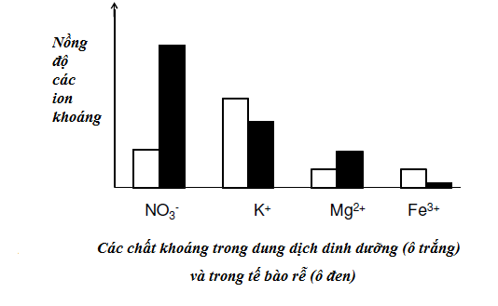
a. Sự hấp thu ion nào bị ảnh hưởng mạnh khi lượng ATP do tế bào lông hút tạo ra giảm dưới tác động điều kiện môi trường.
b. Thực tế trong môi trường đất có độ pH thấp, lượng ion khoáng nào trong đất sẽ bị giảm mạnh.
Hướng dẫn chấm
Ý | Yêu cầu cần đạt | Điểm
1a | - Thế nước = thế áp suất + thế thẩm thấu, nên thế nước ở các vị trí: 1 là -0,5; 2 là -0,6; 3 là -0,9; 5 là -0,9. | 0,25
1a | - Nước đi từ nơi có thế nước cao đến nơi có thế nước thấp -> đi từ 1 -> 2 -> (3/4/5/6) -> 7. (7 có thế nước thấp nhất ở pha khí) | 0,25
1b | – Bón phân hóa học sao cho thế nước trong đất lớn hơn thế nước trong câu -> bón xa gốc, bón lượng ít, bón nhiều lần. | 0,25
1b | - Ý nghĩa:  + Cung cấp đủ và thường xuyên khoáng chất cho cây trồng.  + Tránh làm thay đổi đột ngột áp suất thẩm thấu của đất có thể gây chết cây trồng.  + Tránh lãng phí và tránh ô nhiễm môi trường và nông sản. | 0,25
2a | - Ion Mg²⁺ và NO₃⁻ có nồng độ trong tế bào rễ cao hơn trong dung dịch đất nên các ion này được rễ cây hấp thụ 1 cách chủ động qua kênh protein. | 0,25
2a | - Quá trình hấp thu chủ động các ion này cần năng lượng ATP do tế bào rễ tạo ra. Do đó nếu điều kiện không thích hợp lượng ATP giảm mạnh → sự hấp thụ các ion này giảm theo. | 0,25
2b | - Khi pH đất thấp, như vậy đất có nhiều ion H⁺. Loại ion này trao đổi với các ion khoáng dương trên bề mặt keo đất. Kết quả là các ion (K⁺, Mg⁺, Fe³⁺ ) ra dung dịch đất và dễ dàng bị rửa trôi. | 0,5

CÂU II (2,0 điểm) – Quang hợp và hô hấp thực vật
1. Mối quan hệ giữa cường độ quang hợp, cường độ ánh sáng và nhiệt độ được minh họa trong các hình A và hình B dưới đây. Trong đó, cường độ quang hợp được tính theo hàm lượng CO₂ cây hấp thụ (đo tại thời điểm hấp thụ). Hãy cho biết:
a. Trong giới hạn nhiệt độ từ 15ºC đến 25ºC, I₀ có thể trùng với điểm 0 không? Giải thích.
b. Đường cong (1), (2) và (3) tương ứng với cường độ quang hợp của nhóm thực vật nào trong các thực vật C₃, C₄ và CAM? Giải thích.
2. Một học sinh đã dùng sơ đồ sau để ôn tập về các quá trình sinh học diễn ra trong các bào quan của một tế bào thực vật. 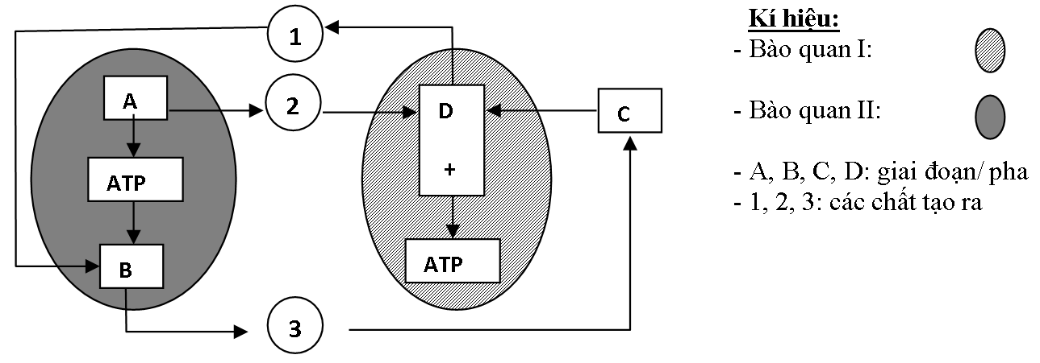
a. Tên gọi của bào quan I và II là gì?
b. Tên gọi của A, B, C, D ?
c. Tên gọi của các chất 1, 2, 3?
d. Trình bày diễn biến của giai đoạn C trong sơ đồ ?
Hướng dẫn chấm
Ý | Yêu cầu cần đạt | Điểm
1a | Trong giới hạn nhiệt độ từ 15ºC – 25º C, điểm bù ánh sáng I_{o} không thể trùng với điểm 0 vì: khi cường độ ánh sáng bằng 0 thì cường độ quang hợp bằng 0 nhưng cường độ hô hấp vẫn khác 0. | 0,25
1b | - Đường cong (1) tương ứng với cường độ quang hợp ở thực vật CAM do thực vật CAM mở khí khổng ban đêm nên thời điểm hấp thu CO₂ có nhiệt độ thấp và cường độ quang hợp thấp hơn thực vật C₃ và C₄. | 0,25
1b | - Đường cong (3) tương ứng với cường độ quang hợp của thực vật C₄ do cường độ quang hợp của nhóm thực vật này cao nhất trong 3 nhóm thực vật C₃, C₄ và CAM, đồng thời nhiệt độ tối ưu cho quang hợp cũng cao (trên 35ºC). | 0,25
1b | - Đường cong (2) tương ứng với cường độ quang hợp của thực vật C₃ vì cường độ quang hợp của nhóm thực vật này thấp hơn thực vật C₄ và nhiệt độ tối ưu cho quang hợp ở gần 30ºC. | 0,25
2a | -Tên gọi của bào quan I là ti thể và bào quan II là lạp thể | 0,25
2b | )-Tên gọi của các giai đoạn/pha:  + A: pha sáng; B : pha tối; C: đường phân; D: chu trình Crep. | 0,25
2c | - Tên gọi của các chất: chất 1: CO₂; chất 2: O₂ ; chất 3: glucôzơ. | 0,25
2d | - Trình bày diễn biến của giai đoạn C (đường phân):  + Trong giai đoạn này phân tử đường glucôzơ bị biến đổi thành 2 phân tử axit piruvic.  + Trong giai đoạn đường phân còn thu được 2 ATP; 2 NADH. | 0,25

Câu III (2,0 điểm) - Quang hợp và hô hấp thực vật
1. Thí nghiệm được tiến hành ở nhiệt độ khác nhau, sử dụng bộ thí nghiệm như hình vẽ dưới đây, kết quả thí nghiệm được biểu diễn ở đồ thị (số bọt khí đếm được trong một phút ở điều kiện nhiệt độ khác nhau):
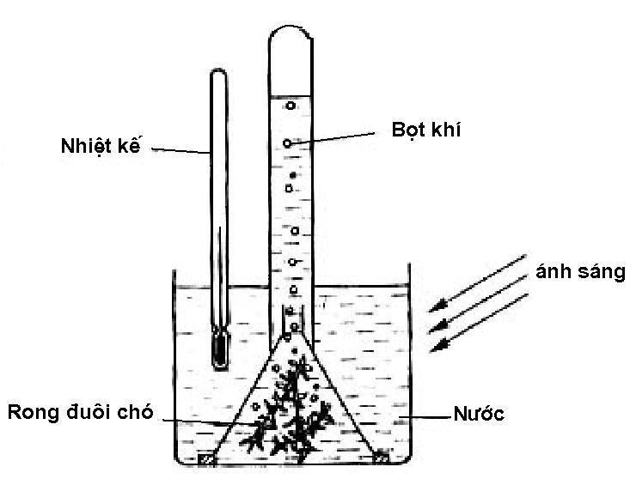 | 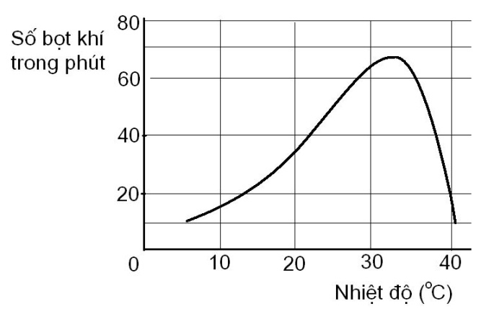
a. Giải thích đồ thị trên.
b. Nguyên nhân chủ yếu gây ra sự thay đổi số bọt khí giữa nhiệt độ 30ºC và 40ºC là gì?
2. Phân tích một số ý nghĩa của quá trình hô hấp sáng. Điều gì xảy ra nếu ở một cây thực vật C₃ bị đột biến làm mất hoạt tính oxidaza của enzim Rubisco?
Hướng dẫn chấm
Ý | Yêu cầu cần đạt
1a | Khi nhiệt độ tăng thì số bọt khí tăng dần (5 – khoảng 33ºC), sau đó khi nhiệt độ tăng cao (lớn hơn 33ºC) thì số bọt khí giảm mạnh.  Giải thích:  - Ở giai đoạn đầu, khi nhiệt độ tăng thì tốc độ quang hợp và hô hấp tăng → số bọt khí tăng.  - Khi nhiệt độ tăng quá cao → ức chế quang hợp và hô hấp → số bọt khí giảm. | 0,25  0,25  0,25
1b | Nguyên nhân chủ yếu là do cường độ hô hấp giảm mạnh. | 0,25
2 | - Hô hấp sáng ở thực vật C₃ xảy ra khi cường độ ánh sáng quá cao, khi đó khí khổng đóng lại hạn chế CO₂ đi vào và O₂ đi ra khi đó enzim Rubisco có hoạt tính oxidaza. | 0,25
2 | - Vai trò của quá trình hô hấp sáng:  + Làm giảm nồng độ O₂ trong không gian của khí khổng vì nếu nồng độ O₂ quá cao dẫn tới gây độc và có thể làm chết tế bào.  + Ở ti thể, hô hấp sáng tạo ra CO₂ cho quá trình cố định CO₂ để thủ tiêu toàn bộ lượng NADPH và ATP dư thừa trong pha sáng của quang hợp, nhờ đó không cho chúng thực hiện các phản ứng ôxi hóa sản sinh ra các gốc tự do làm hại đến thành phần cấu trúc của bào quan và tế bào.  + Hô hấp sáng còn giúp tạo ra một số axit amin cung cấp cho tế bào. | 0,5
2 | - Vì vậy nếu nếu ở một cây thực vật C₃ bị đột biến làm mất hoạt tính oxidaza của enzim Rubisco thì khi ánh sáng mạnh, quá trình hô hấp sáng không xảy ra gây hại cho các tế bào làm nhiệm vụ quang hợp. | 0,25

CÂU IV (2,0 điểm) - Sinh trưởng, phát triển, cảm ứng , sinh sản, thực hành
1. Nghiên cứu 2 giống cây của loài cây kỳ nham (Hyoscyamus niger) là A và B , trong đó có một giống là cây 2 năm và một giống là cây 1 năm. Tiến hành thí nghiệm được kết quả như sau:
Giống cây | Xử lý | Chiếu sáng 8 giờ | Chiếu sáng 14 giờ
Giống A | Xử lý lạnh | Không ra hoa | Ra hoa
Giống A | Không xử lý lạnh | Không ra hoa | Ra hoa
Giống B | Xử lý lạnh | Không ra hoa | Ra hoa
Giống B | Không xử lý lạnh | Không ra hoa | Không ra hoa
a) Hãy cho biết điều kiện ra hoa của giống A và B? Trong 2 giống A và B giống nào là cây 2 năm, giống nào là cây 1 năm?
b) Tiến hành thí nghiệm với cây giống A:
Thí ngiệm 1: Che ngọn, để thân lá trong điều kiện ngày dài.
Thí ngiệm 2: Che lá, để ngọn trong điều kiện ngày dài.
Thí nghiệm nào cây không ra hoa? Giải thích?
2. Thực hành
Khi tiến hành giải phẫu lá của hai loài thực vật, người ta thu được hình ảnh dưới đây.
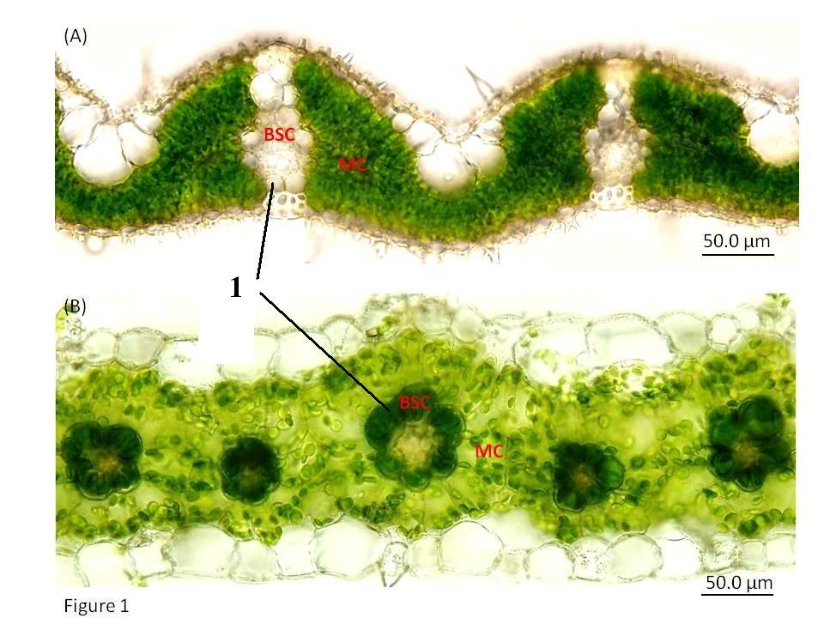
- Cho biết cấu trúc được đánh dấu bằng số 1 có tên là gì?
- Trong hai hình: A (phía trên) và B (phía dưới), hình nào thể hiện cấu trúc lá cây C3, hình nào thể hiện cấu trúc lá cây C4, giải thích?

HD chấm
Ý | Yêu cầu cần đạt | Điểm
1a | - Giống A là cây ngày dài , không cần trải qua mùa đông giá lạnh vẫn ra hoa. | 0,25
1a | - Giống B là cây ngày dài , phải trải qua mùa đông giá lạnh mới ra hoa. | 0,25
1a | - Giống B là cây 2 năm, giống A là cây 1 năm. | 0,25
1b | Thí nghiệm 2. Vì lá là nơi chứa sắc tố enzim cảm nhận quang chu kì và là nơi tổng hợp hoocmôn ra hoa florigen, che lá sẽ không tổng hợp được hoocmôn ra hoa florigen, cây sẽ không ra hoa. | 0,25
2 | - Cấu trúc 1 là tế bào bao bó mạch | 0,5
2 | - Hình A thể hiện lá cây C3, hình B thể hiện lá cây C4. Do thực vật C4 có lục lạp ở tế bào bao bó mạch với số lượng lớn, thể hiện màu đậm trên hình, còn thực vật C3 không có đặc điểm này | 0,5

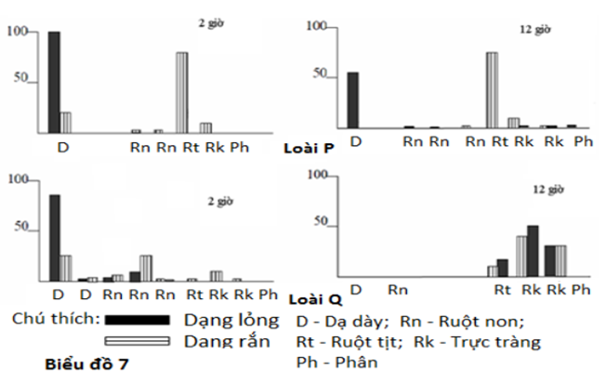
Hình 2

CÂU V (2,0 điểm) - Tiêu hóa, hô hấp động vật
1. Các biểu đồ ở Hình 2 biểu diễn tỉ lệ % sản phẩm dạng lỏng và dạng rắn thu hồi được từ ống tiêu hóa của hai động vật P và Q sau 2 giờ và sau 12 giờ kể từ khi động vật được cho ăn. Dựa vào biểu đồ, hãy cho biết các loài P và Q là động vật ăn thịt hay động vật ăn cỏ? Giải thích.
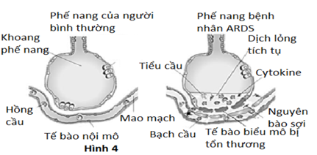

2. Một trong những triệu chứng trong giai đoạn diễn tiến nặng của nhiều bệnh nhân nhiễm virus SARs CoV-2 là hội chứng suy hô hấp cấp tiến triển ARDS (acute Respiratory Distress Syndrome). ARDS là nguyên nhân gây tử vong hàng đầu cho bệnh nhân. Đặc điểm phế nang bệnh nhân ARDS được biểu thị ở Hình 4.
So với người khỏe mạnh bình thường, bệnh nhân ARDS có những thay đổi về các chỉ số sinh lí dưới đây như thế nào (tăng, giảm, không đổi)? Giải thích.
- pH máu động mạch chủ.
- Áp lực máu ở mao mạch phổi.
- Tỉ lệ giữa thể tích khí lưu thông ở phế nang và lưu lượng máu đến phế nang.
Hướng dẫn chấm
Ý | Yêu cầu cần đạt | Điểm
1 | - Loài P là động vật ăn cỏ, loài Q là động vật ăn thịt. | 0,25
1 | - Vì:  + Loài Q tiêu hóa thức ăn nhanh hơn loài P: sau 12 giờ, thức ăn trong dạ dày và ruột non của loài Q không còn, chỉ còn lại các sản phẩm thải trong ruột kết (trực tràng) còn ở loài P, sau 12 giờ thức ăn vẫn còn nhiều trong dạ dày và manh tràng, lượng chất thải trong ruột kết rất ít. | 0,25
1 | + Hàm lượng thực phẩm dạng rắn chứa trong manh tràng của loài P cao hơn loài Q rất nhiều. Điều này chứng tỏ kích thước manh tràng của loài P lớn, và manh tràng có vai trò quan trọng trong tiêu hóa thức ăn. | 0,25
2a | - Giảm:  Vì bệnh nhân ARDS có lượng dịch trong phế nang tăng -> giảm hiệu quả trao đổi khí ở phế nang -> tăng lượng CO₂ ở tĩnh mạch phổi -> tăng lượng CO₂ ở động mạch chủ -> tăng phản ứng CO₂ + H₂O -> tăng tạo H₂CO₃ -> tăng phân li thành H⁺ + HCO₃ -> tăng H⁺ -> Giảm pH máu. | 0,5
2b | - Tăng:  Vì giảm pH mái động mạch chủ -> kích thích thụ thể hóa học ở cung động mạch chủ và xoang động mạch cảnh -> làm tăng hoạt động thần kinh giao cảm -> tăng nhịp tim, co lực tim -> tăng lượng máu lên mao mạch phổi -> tăng áp lực máu lên mao mạch phổi. | 0,5
2c | - Giảm  Vì phế nang chứa nước – dịch -> tăng khoảng chết sinh lý -> giảm lượng thông khí ở phế nang (1). Trong khi lượng máu lên phế nang tăng do tăng giao cảm (2). Do đó tỉ lệ (1)/(2) giảm. | 0,25

CÂU VI (2,0 điểm) - Tuần hoàn + Miễn dịch
1. Một phụ nữ 50 tuổi cảm thấy mệt mỏi, nhịp thở và nhịp tim nhanh. Đo huyết áp động mạch cánh tay cho kết quả huyết áp tâm thu là 140 mmHg và huyết áp tâm trương là 50 mmHg. Bác sĩ xác định người phụ nữ này bị bệnh hở van tim. Hãy cho biết:
1a) Người phụ nữ bị bệnh hở van tim nào ?Giải thích?
1b) Lượng máu cung cấp cho cơ tim hoạt động trong một chu kỳ tim của người phụ nữ đó có bị thay đổi không? Tại sao?
2. Bảng dưới đây thể hiện sự thay đổi áp lực máu (mmHg) ở tâm nhĩ trái, tâm thất trái và cung động mạch chủ trong một chu kỳ tim bình thường
của một loài linh trưởng. T₀ là thời điểm bắt đầu của một chu kì tim.
Thời điểm (giây) | T₀ | T₀ + 0,05 | T₀ + 0,10 | T₀ + 0,15 | T₀ + 0,20 | T₀ + 0,25 | T₀ + 0,30 | T₀ + 0,35 | T₀ + 0,40 | T₀ + 0,45 | T₀ + 0,50 | T₀ + 0,55 | T₀ + 0,60 | T₀ + 0,65 | T₀ + 0,70 | T₀ + 0,75
Áp lực máu ở tâm nhĩ trái | 4 | 10 | 15 | 12 | 6 | 9 | 6 | 10 | 12 | 13 | 10 | 9 | 8 | 6 | 5 | 4
Áp lực máu ở tâm thất trái | 4 | 10 | 15 | 12 | 30 | 92 | 112 | 95 | 55 | 13 | 10 | 9 | 8 | 6 | 5 | 4
Áp lực máu ở cung động mạch chủ | 86 | 84 | 82 | 80 | 79 | 92 | 112 | 95 | 90 | 96 | 91 | 90 | 89 | 88 | 87 | 86
Van nhĩ thất, van động mạch chủ đóng hay mở tại những thời điểm: T₀ + 0,20; T₀ + 0,30; T₀ + 0,40 và T₀ + 0,50? Giải thích.

Hướng dẫn chấm
Ý | Yêu cầu cần đạt | Điểm
1a | - Người này bị hở van động mạch chủ. | 0,25
1a | - Chênh lệch huyết áp giữa huyết áp tâm thu và tâm trương khá lớn (140 – 50 = 90 mmHg) chứng tỏ van bán nguyệt động mạch chủ bị hở. | 0,25
1a | - Do hở van bán nguyệt động mạch chủ nên ở giai đoạn tâm trương một phần máu từ động mạch chủ trào ngược trở lại tâm thất trái làm huyết áp tâm trương tụt nhanh xuống 50 mmHg. | 0,25
1b | Lượng máu cung cấp cho cơ tim trong một chu kỳ tim giảm vì van bán nguyệt động mạch chủ hở dẫn đến tim đập nhanh lên, rút ngắn thời gian tâm trương – đây là thời gian máu từ động mạch chủ vào động mạch vành cung cấp máu cho cơ tim hoạt động. | 0,25
2 | - Tại thời điểm T₀ + 0,20: van nhĩ thất đóng, van động mạch chủ đóng.  Vì tại thời điểm này áp lực tâm nhĩ giảm, áp lực tâm thất đang tăng nhưng chưa đạt mức cao nhất, chứng tỏ lúc này tâm nhĩ giãn, tâm thất đang co. Tâm thất co làm tăng áp lực máu trong tâm thất, làm đóng van nhĩ thất, tuy nhiên áp lực này chưa đủ để làm mở van động mạch chủ. | 0,25
2 | - Tại thời điểm T₀ + 0,30: van nhĩ thất đóng, van động mạch chủ mở.  Vì tại thời điểm này áp lực tâm thất và áp lực cung động mạch chủ đạt cao nhất và có giá trị bằng nhau, chứng tỏ lúc này áp lực máu ở tâm thất cao đủ để làm mở van động mạch chủ, máu từ tâm thất được đẩy lên động mạch. Do tâm thất co nên làm đóng van nhĩ thất. | 0,25
2 | - Tại thời điểm T₀ + 0,40: van nhĩ thất đóng, van động mạch chủ đóng.  Vì tại thời điểm này áp lực tâm nhĩ đang tăng, áp lực tâm thất đang giảm chứng tỏ lúc này tâm nhĩ đang giãn và máu đang từ tĩnh mạch đổ vào tâm nhĩ, van nhĩ thất đóng. Áp lực cung động mạch chủ giảm tức tâm thất đã dừng cung cấp máu lên cung động mạch chủ, chứng tỏ van động mạch chủ cũng đang đóng. | 0,25
2 | - Tại thời điểm T₀ + 0,50: van nhĩ thất mở, van động mạch chủ đóng  Vì tại thời điểm này áp lực tâm nhĩ, tâm thất và cung động mạch chủ đều đang giảm, chứng tỏ lúc này van nhĩ thất đang mở, tâm nhĩ đang đẩy máu xuống tâm thất, tâm thất đang giãn, van động mạch chủ đóng. | 0,25

CÂU VII (2,0 điểm) - Bài tiết và cân bằng nội môi
1. Có hai bệnh nhân đều xuất hiện những triệu chứng: thường xuyên khát nước, tiểu nhiều và tiểu nhiều lần trong ngày, đôi lúc thấy chóng mặt. Bác sĩ cho làm xét nghiệm máu, kết quả thu được về hàm lượng hocmone ADH của hai người này như bảng bên.
Bệnh nhân | ADH (ng/l)
Bệnh nhân A | 20
Bệnh nhân B | 0,5
Em hãy phân tích kết quả và nêu nguyên nhân dẫn đến biểu hiện bệnh của hai bệnh nhân trên. Biết rằng hàm lượng ADH trong máu người bình thường khoảng 10 ng/l.
2. a. Khi người mắc bệnh đái tháo đường bị nhiễm khuẩn, tại sao nồng độ glucôzơ trong máu và một số hoocmôn có xu hướng tăng lên?
b. Tại sao những người bị bệnh đái tháo đường có pH máu thấp hơn người bình thường?
Hướng dẫn chấm
Ý | Yêu cầu cần đạt | Điểm
1 | - Phân tích kết quả: hai người có cùng biểu hiện bệnh nhưng người A có hàm lượng ADH cao hơn bình thường, người B có hàm lượng ADH thấp hơn bình thường | 0,25
1 | - Nguyên nhân:  + Ở người A: do hỏng thụ thể tiếp nhận ADH ở thận hoặc hỏng con đường truyền tin sau ADH  + Ở người B: do vùng dưới đồi bị tổn thương làm sản xuất ít hocmone ADH; hoặc bị hỏng thụ thể nhận biết sự thay đổi ASTT máu nên làm cho nồng độ ADH trong máu thấp | 0,5
1 | => Cả 2 đều giảm cơ chế đáp ứng của ADH nên làm giảm tái hấp thụ nước ở thận, do đó  + Lượng nước tiểu bài tiết nhiều; tiểu nhiều lần.  + Làm giảm thể tích máu → Giảm huyết áp nên giảm lượng máu đưa oxi nên não nên đôi khi thấy chóng mặt.  + Tăng ASTT máu nên tăng khát nước. | 0,25
2a | Nhiễm khuẩn gây ra đáp ứng stress, gây tăng tiết cortizol và adrenalin vào máu. Hai hoocmon này làm tăng nồng độ glucôzơ máu. | 0,5
2b | Khi bị bệnh đái tháo đường glucôzơ vào tế bào ít. Do nguồn cơ chất cung cấp năng lượng chủ yếu là glucôzơ không đáp ứng đủ, nên các tế bào cơ thể sử dụng nguồn cơ chất là lipit. Tăng phân giải lipit tạo ra nhiều axit hữu cơ dẫn đến pH máu giảm. | 0,5

CÂU VIII (2,0 điểm) - Cảm ứng động vật
1. Một loại thuốc ức chế hoạt động của bơm Na – K của nơron. Hãy cho biết nơron có thay đổi gì về:
- Nồng độ K⁺ nội bào
- Dòng Na⁺ đi ra khỏi tế bào
- Phân cực điện thế nghỉ
- Thể tích dịch nội bào
2. Điện thế nghỉ sẽ thay đổi như thế nào trong các trường hợp sau:
- Uống thuốc làm tăng tính thấm của màng tế bào với Cl⁻
- Nồng độ ion K⁺ bên ngoài màng tế bào tăng.
Hướng dẫn chấm
Ý | Yêu cầu cần đạt | Điểm
1 | Nồng độ K⁺ nội bào giảm, dòng Na⁺ đi ra khỏi tế bào giảm, phân cực điện thế nghỉ giảm, thể tích dịch ngoại bào tăng. | 0,25
1 | - Hoạt động của bơm Na – K bơm Na⁺ đi ra và K⁺ đi vào trong tế bào. ức chế hoạt động của bơm này làm nồng độ K⁺ bên trong tế bào giảm và dòng Na⁺ đi ra khỏi tế bào giảm. | 0,25
1 | - Bơm Na – K giúp tái phân lập sự phân bố ion giữa 2 bên màng tế bào duy trì nồng độ K⁺ bên trong luôn cao hơn bên ngoài và bên ngoài nhiều Na⁺ hơn bên trong. Ức chế bơm này làm giảm sự chênh lệch nồng độ K⁺ nội bào và ngoại bào. Do đó, giảm K⁺ đi ra khỏi tế bào, giảm phân cực điện thế nghỉ | 0,25
1 | - Bơm ion hoạt động bơm 3 K⁺ đi từ ngoài vào trong và 2 Na⁺ từ ngoài vào trong. Bơm này không hoạt động làm nồng độ ion ngoại bào tăng, tăng áp suất thẩm thấu dẫn đến tăng thể tích dịch ngoại bào. | 0,25
2 | Uống thuốc làm tăng tính thấm của màng với Cl⁻ làm tăng giá trị điện thế nghỉ vì ion Cl⁻ di chuyển từ ngoài vào trong màng tăng điện tích phía trong màng âm hơn, chênh lệch điện thế bên trong và bên ngoài màng tăng. | 0,5
2 | - Nồng độ K⁺ bên ngoài màng tế bào tăng giá trị điện thế nghỉ giảm vì sự chênh lệch nồng độ ion giữa trong và ngoài màng giảm, lượng K⁺ di chuyển từ trong ra ngoài giảm, chênh lệch điện thế giữa bên trong và ngoài màng giảm. | 0,5

CÂU IX (2,0 điểm) - Sinh trưởng, phát triển và sinh sản động vật
1. Hai bệnh nhân A và B đều bị bệnh bướu cổ. Kết quả xét nghiệm máu ở 2 người như sau
 | TSH | Tiroxin
Người A | Cao hơn bình thường | Thấp hơn bình thường
Người B | Bình thường | Cao hơn bình thường
Nguyên nhân, cơ chế gây bệnh ở người A và người B có giống nhau không? Giải thích.
2. Hãy giải thích vì sao khi phụ nữ dùng thuốc tránh thai hàng ngày thì Không có hiện tượng trứng chín và rụng trứng nhưng vẫn có kinh nguyệt đều đặn.
Hướng dẫn chấm
Ý | Yêu cầu cần đạt | Điểm
1 | Người A bị bướu cổ do thiếu iot: cơ thể thiếu iot trong một thời gian dài thiếu nguyên liệu tạo tiroxin nên tiroxin giảm, tuyến yên tăng tiết hooc môn TSH để thúc đẩy tuyến giáp tăng cường hoạt động, tăng số lượng và kích thước nang tuyến, tăng tiết dịch nang, tuyến giáp phình to. Như vậy, người A nồng độ TSH tăng còn nồng độ tiroxin thấp hơn bình thường. | 0,5
1 | - Người B bị bệnh bướu cổ Bazodo do trong cơ thể đã xuất hiện chất có cấu trúc gần giống với TSH thúc đẩy tuyến giáp hoạt động mạnh, tuyến giáp phình to, tiết nhiều tiroxin gây tăng chuyển hóa cơ bản, tim đập nhanh, huyết áp tăng, chân tay run, thân nhiệt tăng, tăng tiết mồ hôi…Như vậy, ở người B nồng độ TSH ở mức bình thường còn tiroxin cao hơn bình thường. | 0,5
2 | - Thành phần thuốc tránh thai là progesteron hoặc progesteron và estrogen. | 0,25
2 | - Các hooc môn này khi được uống hàng ngày sẽ được duy trì với nồng độ cao trong máu, có tác dụng điều hoà ngược âm tính lên vùng dưới đồi, tuyến yên → Vùng dưới đồi ngừng tiết GnRH, tuyến yên ngừng tiết FSH, LH → không có trứng chín và rụng. | 0,25
2 | - Progesteron và estrogen có trong thuốc tránh thai vẫn kích thích sự dày lên của niêm mạc tử cung. | 0,25
2 | - Trong những ngày người phụ nữ uống đến những viên thuốc không có progesteron và estrogen thì nồng độ 2 hooc môn này giảm đột ngột → niêm mạc tử cung bong ra → kinh nguyệt | 0,25

CÂU X (2,0 điểm) - Cơ chế di truyền và biến dị ở cấp độ phân tử
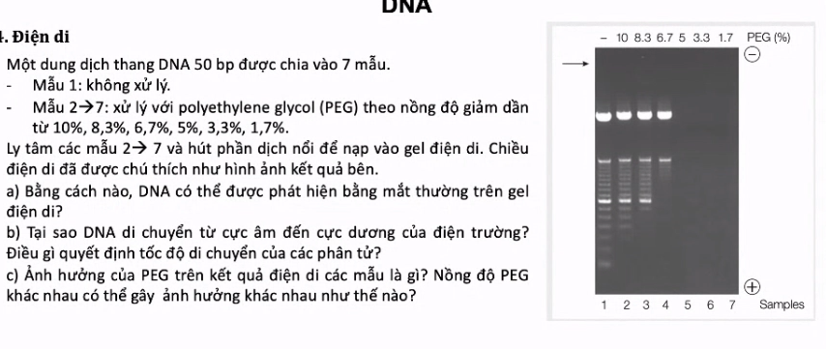
Một dung dịch AND 50pb được chia vào 7 mẫu:
- Mẫu 1: Không xử lí.
- Mẫu từ 2 → 7: Xử lí polyethylene glycol (PEG) theo nồng độ giảm dần từ 10%, 8,3%, 6,7%, 5%, 3,3%, 1,7%. Ly tâm các mẫu tử 2 → và hút phần dịch cặn để nạp vào gel điện di. Chiều điện di đã được chú thích như hình ảnh và kết quả ở hình bên.
a) Bằng cách nào, ADN có thể được phát hiện bằng mắt thường trên gel điện di?
b) Tại sao ADN di chuyển từ cực âm điến cực dương của điện trường?
c) Những yếu tố nào ảnh hưởng đến tốc độ di chuyển của các phân tử AND khi điện di?
d) Ảnh hưởng của PEG trên kết quả điện di các mẫu là gì? Nồng độ EPG khác nhau có thể gây ảnh hưởng khác nhau như thế nào?

Hướng dẫn
Ý | Yêu cầu cần đạt | Điểm
 | a) - Sử dụng thuốc nhuộn ADN để nhuộm mẫu.  Hoặc dùng mẫu dò có đánh dấu phóng xạ (southern blot). | 0,25
 | b) - Do ADN có chứa các gốc photphat tích điện âm, nên khi điện di ccacs phân tử AND sẽ di chuyển từ cực âm sang cực dương của điện trường. | 0,25
 | c) - Các yếu tố ành hưởng:  + Chiều dài (khối lượng) phân tử.  + Độ nhớt của gel.  + Cường độ dòng điện.  + Cấu trúc phân tử ADN (mạch thẳng, mạch vòng hay siêu xoắn).  (Nêu được 3 ý trong đó có ý chiều dài và cấu trúc phân tử thì chấm tối đa, nếu nêu 3 ý nhưng bị thiếu 1 trong 2 ý chiều dài và cấu trúc phân tử chấm 0,25). | 0,5
 | d) – EPG là tác nhân gây kết tủa ADN.  - Vì hút phần cặn để nạp vào các gel đện di nên khi PEG cành ít, kết tủa ADN càng giảm, nên từ mẫu 5 đến mẫu 7 (nồng độ PEG từ 5% - 1,7%) không có băng ADN | 0,25  0,5
 | - Nồng độ PEG càng thấp thì các băng điện di kích thước nhỏ càng giảm, nồng độ PEG giảm đến 5% thì trong cặn không có ADN chứng tỏ PEG gây kết tủa. | 0,25

---------Hết---------

Người biên soạn

Điêu Thị Nhiên
ĐT: 0985 981 575

